**Звіт**

1. Створити обліковий запис на github.com

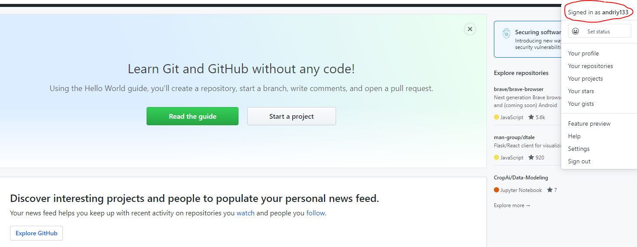

Виконання: створив обліковий запис на guthub.com та верифікував електронну пошту.

1. Створити свій перший репозиторій за допомогою Hello World guide

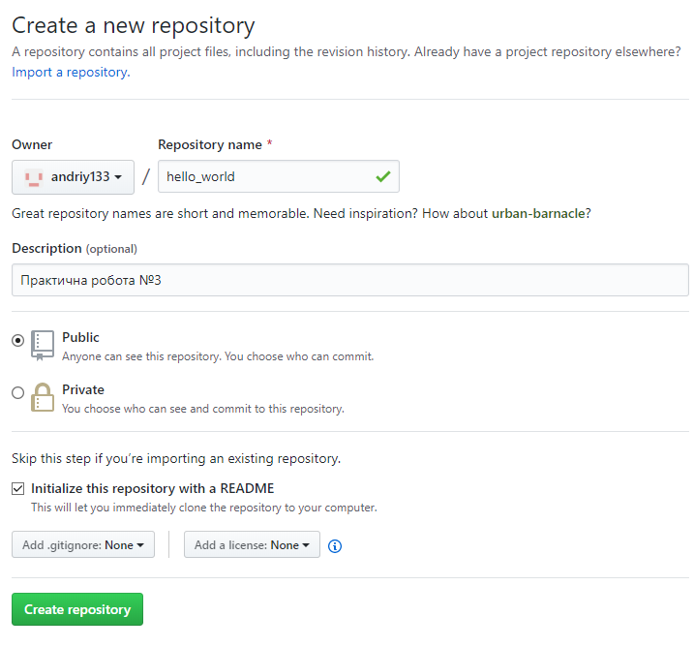

Виконання: створив репозиторій.

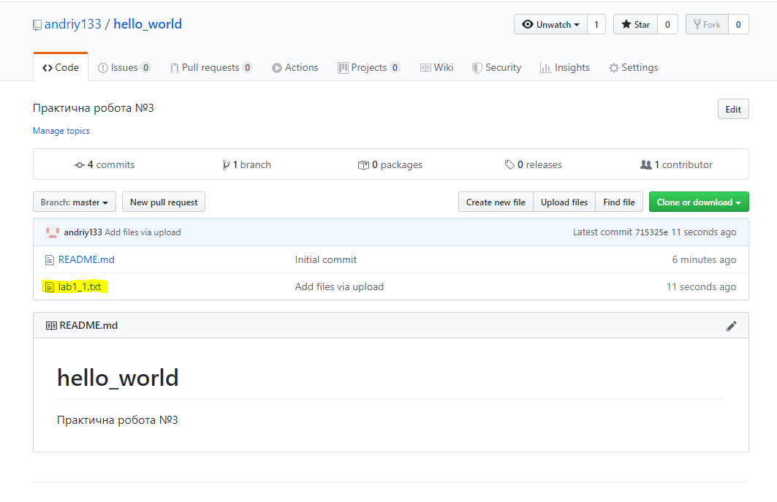

Виконання: додав до рипозиторію текстовий файл (фрагмент коду).

1. Потренувати створення вітки та об'єднання віток у своєму репозиторії

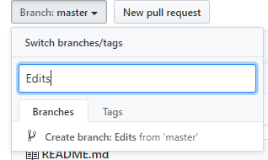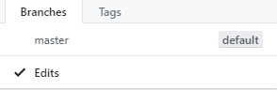

Виконання: Створив відгалуження (Edits) від вітки master.

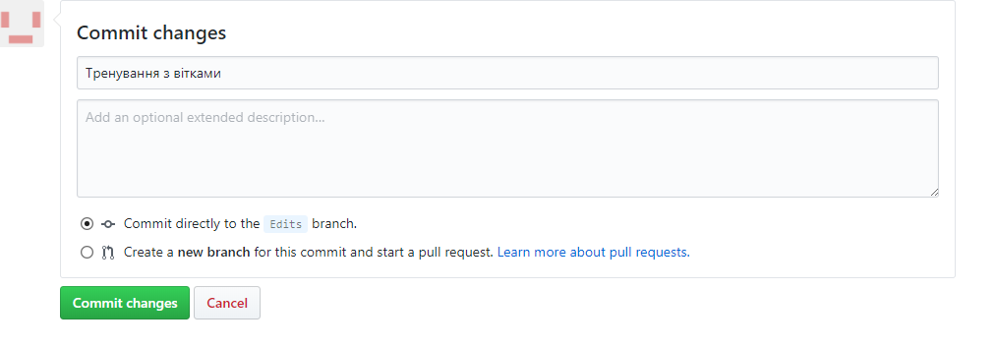

Виконання: зробив зміни у вітці Edits. Тепер дві вітки ( master i Edits ) відрізняються.

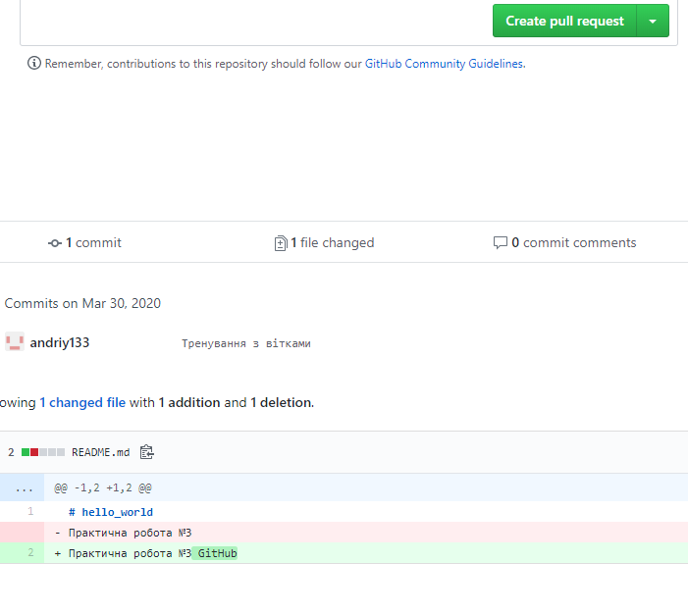

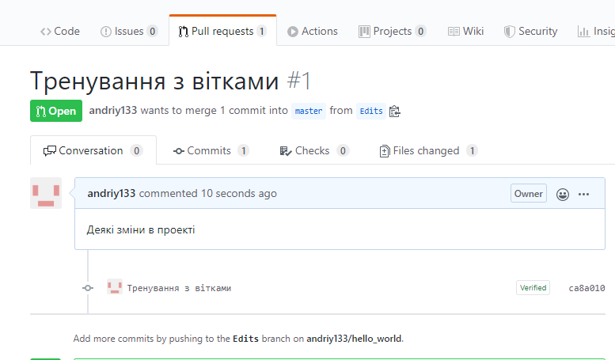

Виконання: створив запит на зміни.

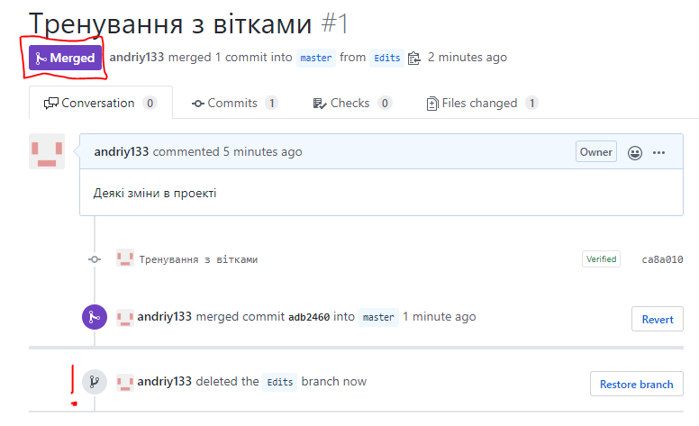

Виконання: об’єднав дві версії файла в одну та видалив вітку Edits, оскільки вона вже не потрібна.

1. Знайти репозиторій свого товариша і спробувати внести до нього зміни (щоб отримати відгалуження)

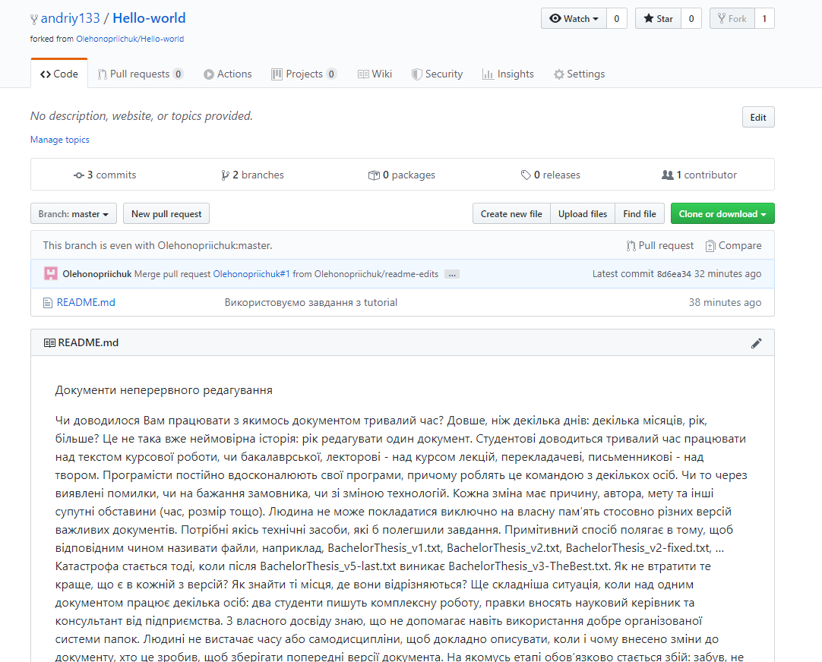

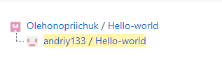

Виконання: зайшов до репозиторія товариша.

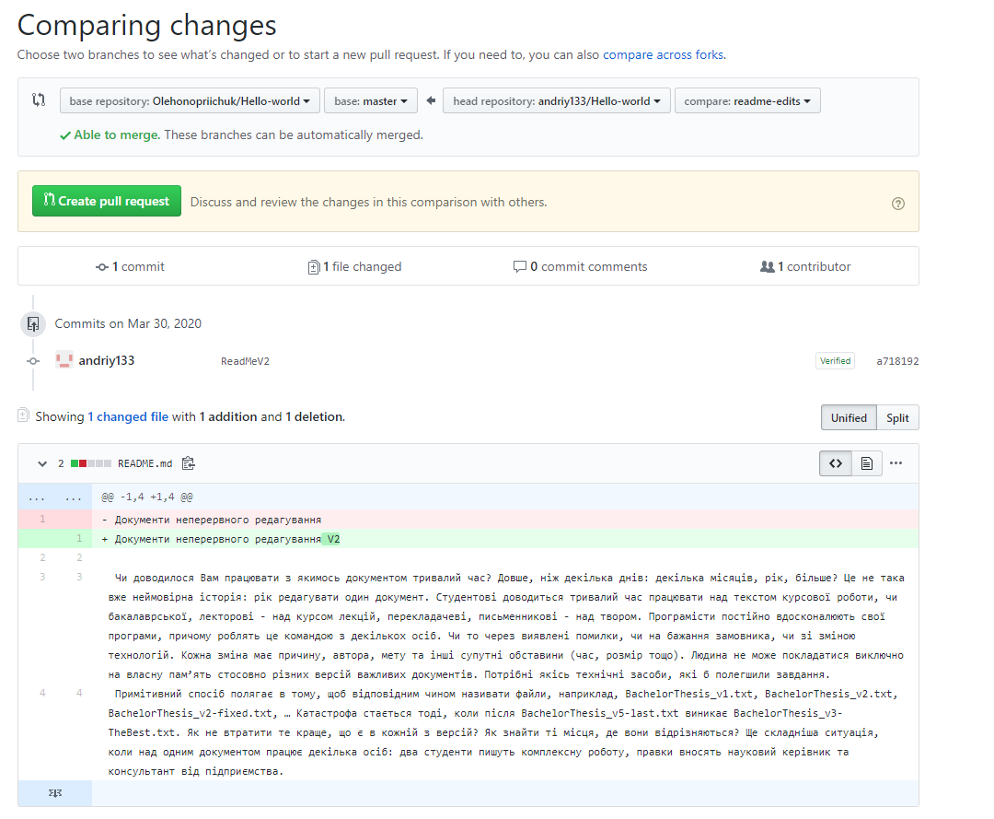

Виконання: вніс зміни та надіслав запит на об’єднання.



Запит прийнято!

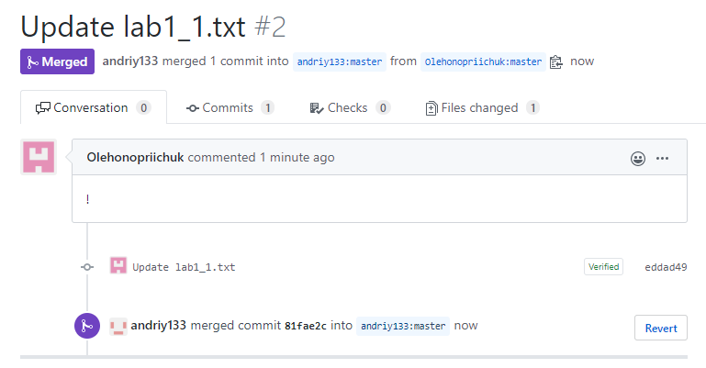

Виконання: прийняв зміни від друга.